计算机网络：

问：浏览器访问淘宝官网域名，浏览器的一系列步骤。

答：。。。

问：仔细谈谈DNS解析。

答：使用udp协议，然后递归查询和迭代查询之类的。

问：TCP 的三次握手和四次挥手具体过程。

答：。。。

问：UDP和TCP区别。

答：。。。

问：网络编程三层，两层了解吗？

DNS解析：

首先，客户端发出DNS请求翻译IP地址或主机名。DNS服务器在收到客户机的请求后：  
（1）检查DNS服务器的缓存，若查到请求的地址或名字，即向客户机发出应答信息；  
（2）若没有查到，则在数据库中查找，若查到请求的地址或名字，即向客户机发出应答信息；  
（3）若没有查到，则将请求发给根域DNS服务器，并依序从根域查找顶级域，由顶级查找二级域，二级域查找三级，直至找到要解析的地址或名字，即向客户机所在网络的DNS服务器发出应答信息，DNS服务器收到应答后先在缓存中存储，然后，将解析结果发给客户机。  
（4）若没有找到，则返回错误信息。

##### DNS缓存

DNS存在着多级缓存，从离浏览器的距离排序的话，有以下几种: 浏览器缓存，系统缓存，路由器缓存，IPS服务器缓存，根域名服务器缓存，顶级域名服务器缓存，主域名服务器缓存。

## **域名解析**

### **域名解析过程**

* ****浏览器缓存****：浏览器会首先检查缓存中有没有该域名的缓存记录，如果有，解析过程结束，如果没有，继续下一步。浏览器会缓存DNS记录一段时间，时间，大小等通过TTL设置。
* ****系统缓存****：在浏览器缓存里没有找到记录，浏览器会做一个系统调用，查找系统缓存里是否有DNS记录。Windows系统中可以通过C:\Windows\System32\drivers\etc\hosts文件来设置，linux上配置文件是/etc/named.conf。
* ****路由器缓存****：如果本地系统缓存也未找到，前面的查询请求发向路由器，路由器也会有自己的DNS缓存记录。
* ****ISP DNS缓存****：接下来要检查的就是网络服务提供商缓存DNS的服务器，在这一般都能找到相应的缓存记录。ISP专门的域名解析服务器（LDNS）一般都会缓存域名解析记录，缓存时间受域名的失效时间控制，大约80%的域名解析到这里就已经完成了，所以，LDNS主要承担了域名的解析工作。
* ****递归搜索****：从根域名服务器开始进行递归搜索，到顶级域名服务器，再到第二层域服务器。

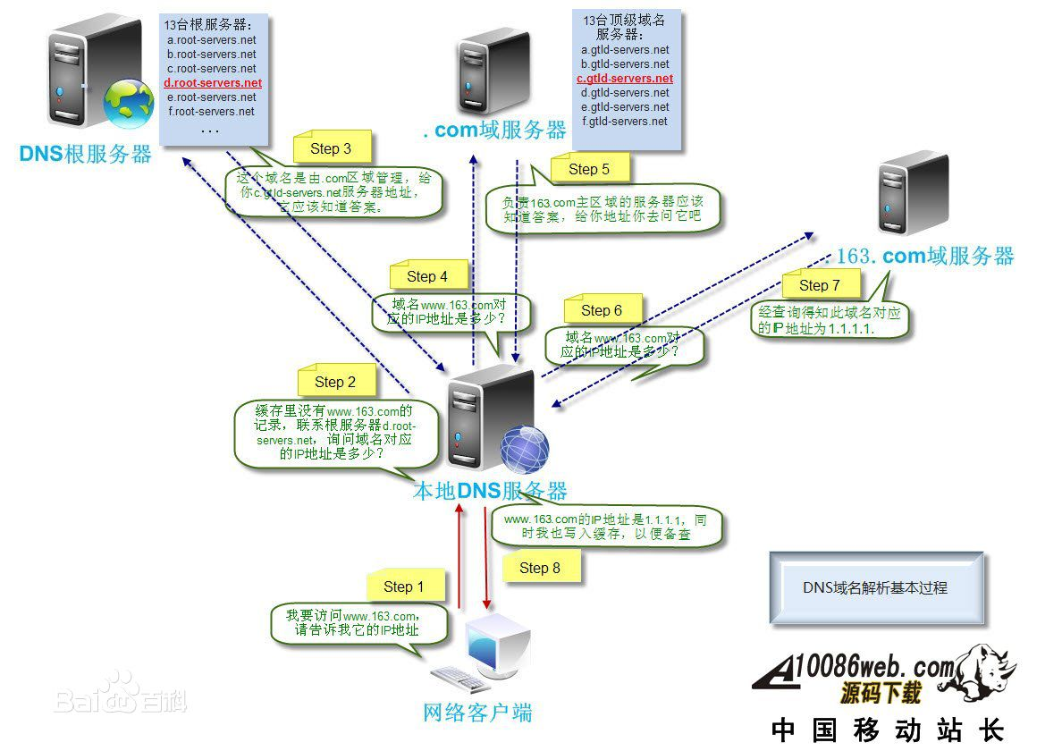

前面浏览器缓存，系统缓存及路由器缓存都是在本地完成的，所以，图中所示是从本地区的域名服务器LDNS开始的。  
我们在网络配置中，都会有一个“DNS服务器地址”这一项，这个地址就是本地区域名服务器LDNS。这个DNS服务器通常是由提供给你网络服务的提供商提供，如联通或电信等。  
如图中第1步，用户发起请求向LDNS查询，LDNS会查询其服务器上的缓存记录，如果有，返回，没有，继续。  
如果LDNS没有查找到缓存记录，就直接到Root Server域名服务器请求解析。  
根域名服务器返回给本地域名服务器一个所查询的主域名服务器(gTLD Server)地址，gTLD是国际顶级域名服务器，如.com,.cn,.org等，全球只有13台根域名服务器。  
LDNS再向上一步返回的gTLD服务器发送请求。gTLD服务器查找并返回此域名对应的Name Server域名服务器的地址。  
Name Server域名服务器会查询存储的域名和IP映射关系表，将ip连同一个TTL值返回给LDNS域名服务器  
LDNS域名服务器会缓存这个域名和ip的对应关系，并将结果返回给用户。  
用户本地根据TTL值缓存在本地系统中。  
在实际DNS解析过程中，Name Server也可能有很多级，或者有一个GTM负载均衡控制，这都有可能会影响到域名解析过程。